Colegio Santa María de Maipú
Departamento de Artes, Tecnología y Música
Profesora: Lissette Alfaro Guerrero
Mail : lissette.alfaro@colegiosantamariademaipu.cl
departamentoartes.smm@gmail.com
Canal de YouTube: departamento de artes SMM

GUÍA DE AUTOAPRENDIZAJE Nº15
ARTES VISUALES Y TECNOLOGIA
8ºBÁSICO

Nombre……………………………………………………….………… Curso: ……...……… Fecha: ……
OA1: Identificar oportunidades o necesidades personales, grupales o locales que impliquen la creación de un producto tecnológico, reflexionando a cerca de sus posibles aportes.

Objetivo de la clase: Elaborar la ficha técnica para la reinterpretación de la obra costumbrista
Trabajo práctico: Ficha técnica para la reinterpretación de la pintura costumbrista chilena.
¿Qué es una ficha técnica?

Una ficha técnica es un documento que contiene la descripción de las características una obra de arte de manera detallada, nombrando, por ejemplo, el título, año de creación, técnica, medidas, entre otras.

PASOS A SEGUIR:

1).- Elaborar en una diapositiva de power point la ficha técnica de la obra costumbrista elegida en la Guía Nº14.

2).- La ficha debe contener los siguientes datos:

a.- Nombre del estudiante.
b.- Curso.
c.- Autor.
d.- Nombre original de la obra.
e.- Año de creación.
f.- Breve descripción de la obra (en 2 o 3 líneas).
g.- Imagen pequeña de la obra original.

3).- En la presentación de power point, insertar la imagen de tu trabajo (Primera diapositiva). Ésta debe ser escaneada o una fotografía de buena calidad.

Descripción de la actividad:

EJEMPLO

Primera diapositiva

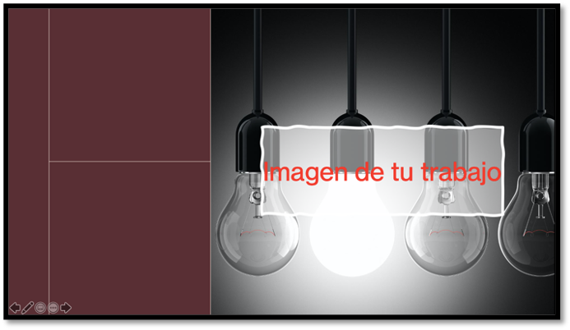
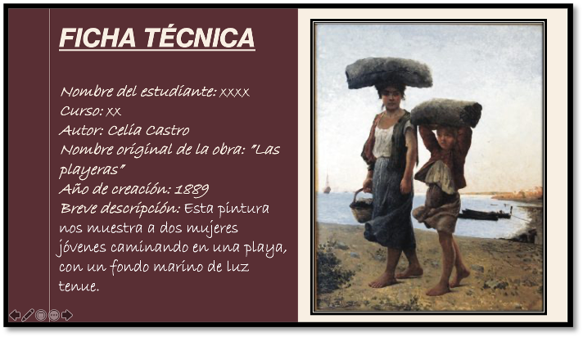

Segunda diapositiva

IMPORTANTE: Se seleccionarán los 10 mejores trabajos del curso para ser presentados en una exposición virtual, es por esta razón, que la calidad de la imagen de tu trabajo debe ser alta.

Recuerda: Las guías de autoaprendizaje puedes imprimirlas y archivarlas en una carpeta, o guardarlas digitalmente y responderlas en tu cuaderno, según corresponda a la actividad planteada.

Consultas al mail: lissette.alfaro@colegiosantamariademaipu.cl

Link clase: https://www.youtube.com/watch?v=occ3GgFsLCk

